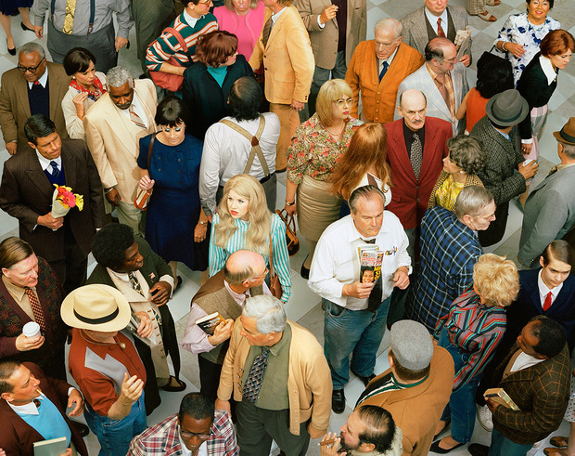
Cara en la multitud
Artista: Alex Prager 2013

